# МИНИСТЕРСТВО ОБРАЗОВАНИЯ И МОЛОДЕЖНОЙ ПОЛИТИКИ СВЕРДЛОВСКОЙ ОБЛАСТИ

# ГАПОУ СО «ЕКАТЕРИНБУРГСКИЙ МОНТАЖНЫЙ КОЛЛЕДЖ»

КУРСОВОЙ ПРОЕКТ

# По «МДК 09.01 Проектирование и разработка веб приложений»

ТЕМА: «Кейтеринг»

ОЦЕНКА: \_\_\_\_\_\_\_\_\_\_\_\_\_\_\_\_\_\_

РУКОВОДИТЕЛЬ КУРСОВОГО ПРОЕКТА:  
\_\_\_\_\_\_\_\_\_\_\_\_\_\_\_\_ (Софьина Н. А.)

СТУДЕНТ гр. ИП-911к

\_\_\_\_\_\_\_\_\_\_\_\_\_\_\_\_ (Беляев. Г. В.)

|  |
| --- |
| 2022 |

|  |  |  |  |  |  |  |
| --- | --- | --- | --- | --- | --- | --- |
| № стр. | Формат | Обозначение | Наименование | Кол.  листов | № экз. | Примеч. |
| 1 | А4 | ЕМК 09.02.07. КП 4699-ИП-911к-19 ПЗ | Пояснительная  записка | 30 | - |  |
| 2 |  | ЕМК 09.02.07. КП 4699-ИП-911к-19 ИС | «Файловый менеджер для организации дистанционного обучения» |  |  | CD-диск |
| 3 |  |  |  |  |  |  |
| 4 |  |  |  |  |  |  |
| 5 |  |  |  |  |  |  |
| 6 |  |  |  |  |  |  |
| 7 |  |  |  |  |  |  |
| 8 |  |  |  |  |  |  |
| 9 |  |  |  |  |  |  |
| 10 |  |  |  |  |  |  |
| 11 |  |  |  |  |  |  |
| 12 |  |  |  |  |  |  |
| 13 |  |  |  |  |  |  |
| 14 |  |  |  |  |  |  |
| 15 |  |  |  |  |  |  |
| 16 |  |  |  |  |  |  |
| 17 |  |  |  |  |  |  |
| 18 |  |  |  |  |  |  |
| 19 |  |  |  |  |  |  |
| 20 |  |  |  |  |  |  |
| 21 |  |  |  |  |  |  |
| 22 |  |  |  |  |  |  |
| 23 |  |  |  |  |  |  |
| 24 |  |  |  |  |  |  |
| 25 |  |  |  |  |  |  |

Содержание

[ВВЕДЕНИЕ 5](#_Toc122553165)

[1. ТЕХНИЧЕСКОЕ ЗАДАНИЕ 6](#_Toc122553166)

[1.1 Назначение и цель создание сайта 6](#_Toc122553167)

[*1.1.1 Цели создания сайта* 6](#_Toc122553168)

[1.2 Структура и функционирование сайта 6](#_Toc122553169)

[1.3. Описание функциональных возможностей сайта 6](#_Toc122553170)

[1.4 Программное обеспечение для разработки сайта 7](#_Toc122553171)

[1.5 Клиентское программное обеспечение 7](#_Toc122553172)

[1.6 Медиа контент для сайта 7](#_Toc122553173)

[2. АНАЛИТИЧЕСКАЯ ЧАСТЬ 8](#_Toc122553174)

[2.1 Выбор программ для создания структуры сайта 8](#_Toc122553175)

[2.2 Выбор программных платформ для разработки сайта 12](#_Toc122553176)

[3. ПРОЕКТНАЯ ЧАСТЬ 15](#_Toc122553177)

[4. РУКОВОДСТВО ПОЛЬЗОВАТЕЛЯ 24](#_Toc122553178)

[5. ТЕСТИРОВАНИЕ КОДА САЙТА 25](#_Toc122553179)

[6. ЗАКЛЮЧЕНИЕ 30](#_Toc122553180)

[7. СПИСОК ЛИТЕРАТУРЫ 31](#_Toc122553181)

# ВВЕДЕНИЕ

В настоящее время всё больше нас захватывает интернет в разных областях и этого не отнять. Интернет открывает границы людям и помогает им плодить уникальный контент. Множество компаний начинают свою деятельность основываясь исключительно в сети, и именно тут ведут свои дела.

Цель работы. Необходимо реализовать дизайнерское решение и функционал сайта. Предоставлены необходимые медиа данные и шрифты, их разработчик подбирал самостоятельно, поэтому необходимо их использовать в разработке сайта.

Технологии, используемые при разработке web-сайта: HTML 5, CSS3, PHP.

# ТЕХНИЧЕСКОЕ ЗАДАНИЕ

## 1.1 Назначение и цель создание сайта

## *1.1.1 Цели создания сайта*

Сайт предназначен для выездного ресторанное обслуживание (Кейтеринг).

*1.1.2 Целевая аудитория*

Юридические лица и частные лица, желающие организовать праздник сторонними средствами.

## 1.2 Структура и функционирование сайта

*Сайт состоит из следующих взаимосвязанных разделов и модулей:*

* Шапка

В которой находится навигация по сайту, кнопка для авторизации на сайте.

* Главная страница сайта

Главный блок с понимаем на какой ты странице и картинкой

Блок с информацией

Блок преимуществ

Блок с формой

* Блок подвала

Контактные данные.

Кнопка заказать звонок, которая отправляет на форму

## 1.3. Описание функциональных возможностей сайта

* Авторизация;
* Регистрация;
* Добавление;
* Удаление;
* Редактирование;
* Загрузка файлов;
* Шифрование пароля методам цезаря.

## 1.4 Программное обеспечение для разработки сайта

*Для обеспечения серверного программирования*

* PHP MyAdmin
* Visual Studio Code

## 1.5 Клиентское программное обеспечение

*Программное обеспечение клиентской части должно удовлетворять требования следующих браузеров:*

* Веб-браузер Yandex, Google Chrome, Opera и другие.

## 1.6 Медиа контент для сайта

Весь медиа материал предоставлен разработчиком.

# 2. АНАЛИТИЧЕСКАЯ ЧАСТЬ

## 2.1 Выбор программ для создания структуры сайта

Для создания макета и структуры проекта я использовал «Figma».

Логотип был разработан в программе Adobe Illustrator



Рисунок 1 - логотип

Для разработки проекта потребовались следующие системы и программы:

*2.1.1. Visual Code*

Visual Studio Code — это [редактор исходного кода](https://ru.wikipedia.org/wiki/%D0%A0%D0%B5%D0%B4%D0%B0%D0%BA%D1%82%D0%BE%D1%80_%D0%B8%D1%81%D1%85%D0%BE%D0%B4%D0%BD%D0%BE%D0%B3%D0%BE_%D0%BA%D0%BE%D0%B4%D0%B0). Он имеет многоязычный интерфейс пользователя и поддерживает ряд [языков программирования](https://ru.wikipedia.org/wiki/%D0%AF%D0%B7%D1%8B%D0%BA_%D0%BF%D1%80%D0%BE%D0%B3%D1%80%D0%B0%D0%BC%D0%BC%D0%B8%D1%80%D0%BE%D0%B2%D0%B0%D0%BD%D0%B8%D1%8F), [подсветку синтаксиса](https://ru.wikipedia.org/wiki/%D0%9F%D0%BE%D0%B4%D1%81%D0%B2%D0%B5%D1%82%D0%BA%D0%B0_%D1%81%D0%B8%D0%BD%D1%82%D0%B0%D0%BA%D1%81%D0%B8%D1%81%D0%B0), [IntelliSense](https://ru.wikipedia.org/wiki/IntelliSense" \o "IntelliSense), [рефакторинг](https://ru.wikipedia.org/wiki/%D0%A0%D0%B5%D1%84%D0%B0%D0%BA%D1%82%D0%BE%D1%80%D0%B8%D0%BD%D0%B3" \o "Рефакторинг), [отладку](https://ru.wikipedia.org/wiki/%D0%9E%D1%82%D0%BB%D0%B0%D0%B4%D0%BA%D0%B0_%D0%BF%D1%80%D0%BE%D0%B3%D1%80%D0%B0%D0%BC%D0%BC%D1%8B), навигацию по коду, поддержку [Git](https://ru.wikipedia.org/wiki/Git" \o "Git) и другие возможности. Многие возможности Visual Studio Code недоступны через [графический интерфейс](https://ru.wikipedia.org/wiki/%D0%93%D1%80%D0%B0%D1%84%D0%B8%D1%87%D0%B5%D1%81%D0%BA%D0%B8%D0%B9_%D0%B8%D0%BD%D1%82%D0%B5%D1%80%D1%84%D0%B5%D0%B9%D1%81_%D0%BF%D0%BE%D0%BB%D1%8C%D0%B7%D0%BE%D0%B2%D0%B0%D1%82%D0%B5%D0%BB%D1%8F), зачастую они используются через палитру команд или [JSON](https://ru.wikipedia.org/wiki/JSON)-файлы (например, пользовательские настройки). Палитра команд представляет собой подобие [командной строки](https://ru.wikipedia.org/wiki/%D0%98%D0%BD%D1%82%D0%B5%D1%80%D1%84%D0%B5%D0%B9%D1%81_%D0%BA%D0%BE%D0%BC%D0%B0%D0%BD%D0%B4%D0%BD%D0%BE%D0%B9_%D1%81%D1%82%D1%80%D0%BE%D0%BA%D0%B8), которая вызывается [сочетанием клавиш](https://ru.wikipedia.org/wiki/%D0%A1%D0%BE%D1%87%D0%B5%D1%82%D0%B0%D0%BD%D0%B8%D0%B5_%D0%BA%D0%BB%D0%B0%D0%B2%D0%B8%D1%88).

VS Code также позволяет заменять [кодовую страницу](https://ru.wikipedia.org/wiki/%D0%9A%D0%BE%D0%B4%D0%BE%D0%B2%D0%B0%D1%8F_%D1%81%D1%82%D1%80%D0%B0%D0%BD%D0%B8%D1%86%D0%B0) при сохранении документа, [символы перевода строки](https://ru.wikipedia.org/wiki/%D0%9F%D0%B5%D1%80%D0%B5%D0%B2%D0%BE%D0%B4_%D1%81%D1%82%D1%80%D0%BE%D0%BA%D0%B8) и язык программирования текущего документа.

Редактор поможет в работе веб-разработчикам и верстальщикам всех уровней. С одной стороны он подходит новичкам, потому что его интерфейс интуитивно прост и понятен. С другой стороны в VS Code встроены много возможностей, которые интересны опытным разработчикам.

*Возможности:*

* Цветовая раскраска синтаксических конструкций;
* Маркеры ошибок и предупреждений;
* Согласование скобок;
* Визуализатор структуры;
* Номера строк;
* Отслеживание изменений;
* Выбор кода и текста;
* Масштаб;
* Виртуальное пространство.

*2.1.2 Open Server*

*OSP* — это портативная серверная платформа и программная среда, созданная специально для веб-разработчиков с учётом их рекомендаций и пожеланий. Программный комплекс имеет богатый набор серверного программного обеспечения, удобный, многофункциональный продуманный интерфейс, обладает мощными возможностями по администрированию и настройке компонентов. Платформа широко используется с целью разработки, отладки и тестирования веб-проектов, а так же для предоставления веб-сервисов в локальных сетях.

Ниже показаны настройки используемой Open Server Panel в проекте (см. рисунки 2-3).

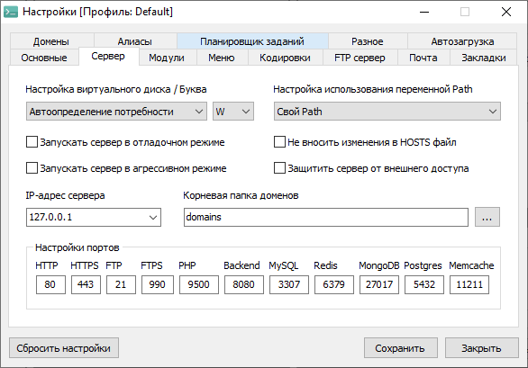

Рисунок 2 - Настройки вкладки "Сервер"

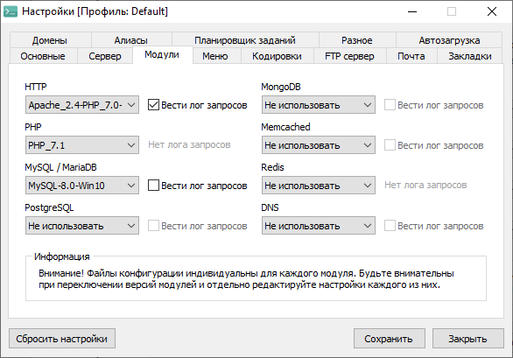

Рисунок 3 - Настройки вкладки "Модули"

*2.1.3 PhpMyAdmin*

Это веб-приложение, которое распространяется с открытым кодом, написанное на языке web-программирования PHP и представляющее собой веб-интерфейс для администрирования СУБД.

PhpMyAdmin для работы с базой данных нужен браузер, который и будет передавать на сервер все команды. В качестве языка работы с БД используется широко известный SQL.

Ниже показана среда работы PHPMyAdmin(см. рисунок 4).

*Возможности PHPMyAdmin:*

* Создание, просмотр, редактирование и удаление: баз данных, пользователей, таблиц и записей в них;
* Удобный и понятный импорт и экспорт БД, таблиц и записей;
* Понятный поиск;
* Администрирование БД и пользователей;
* Подсказки при обработке SQL и подсветка синтаксиса;
* поддерживает mysqli, улучшенное расширение MySQL;
* создавать графическую схему базы данных в формате PDF;
* управлять пользователями MySQL и привилегиями;
* создавать (\*) и просматривать дампы таблиц;
* выполнять SQL-запросы, в том числе пакетные SQL-запросы
* управлять ключами.

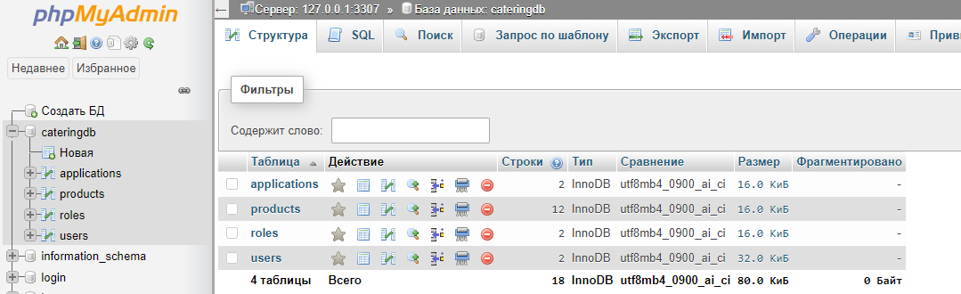

Рисунок 4 - Структура БД

## 2.2 Выбор программных платформ для разработки сайта

*2.2.1 HTML*

Это гипертекстовый язык разметки (HyperText Markup Language), который используется для создания документов в Интернет(веб-страниц). При помощи HTML создается веб-страница, содержащая все нужные элементы. На HTML странице можно разместить простой текст, выделить его жирным или курсивом, вставить ссылку, таблицу, нумерованный или ненумерованный список, картинки, разбить текст на абзацы и разделы, задавать разделам заголовки. Также на HTML страницу можно вставить форму с текстовыми полями, кнопками, выбором вариантов из списка, checkbox'ами и radio элементами. В HTML5 в страницу можно встраивать видео и аудио файлы, рисовать при помощи canvas, делать простые анимации при помощи новых тегов([marquee](http://kate-land.net/html-css/item/142-ticker-with-html" \t "_blank" \o "Бегущая строка при помощи HTML)). В помощь HTML пришли CSS и PHP.

CSS используется для стилизации HTML элементов. При помощи CSS можно не только изменять цвет текста в блоке, но и делать геометрические фигуры([треугольник](http://kate-land.net/html-css/item/215-triangle-css), [трапецию](http://kate-land.net/html-css/item/216-trapeze-css)), рисовать ([сердечки](http://kate-land.net/html-css/item/252-heart-html-css), [котиков](http://kate-land.net/html-css/item/235-cat-html-css)), делать разнообразную анимацию.

При помощи PHP можно делать на HTML странице разнообразный функционал - ваша страница может перемещать элементы, менять их размеры, делать расчеты(калькулятор), сортировку элементов. А главный плюсом работы с PHP является выполнение его скриптов без перезагрузки страницы.

*2.2.2 CSS*

Аббревиатура CSS расшифровывается, как Cascading Style Sheets или же, в русском переводе, как каскадные таблицы стилей.

Но время диктовало необходимость использования в HTML все новых и новых атрибутов визуального оформления, которые сильно захламляли исходный код. В связи с этим был предложен другой, более перспективный вариант развития — **создание отдельного языка стилевой разметки** CSS. И этот вариант имел ряд преимуществ перед простым наращиванием количества атрибутов оформления.

Поэтому они придумали следующий выход из создавшейся ситуации. Разработчики из W3C решили оформить все визуальные представления web документа в виде специального языка стилевой разметки, который назвали каскадными таблицами стилей или же попросту CSS.

3.2.4 PHP

PHP - это распространённый язык программирования общего назначения с открытым исходным кодом. PHP специально сконструирован для веб-разработок и его код может внедряться непосредственно в HTML.

Главным фактором языка РНР является практичность. РНР должен предоставить программисту средства для быстрого и эффективного решения поставленных задач.

PHP крайне прост для освоения, но вместе с тем способен удовлетворить запросы профессиональных программистов. Не пугайтесь длинного списка возможностей PHP. Вы можете быстро начать, и уже в течение нескольких часов сможете создавать простые PHP-скрипты.

Хотя PHP, главным образом, предназначен для работы в среде веб-серверов, область его применения не ограничивается только этим. Читайте дальше и не пропустите главу [Возможности PHP](https://www.php.net/manual/ru/intro-whatcando.php) либо, начните непосредственно с  [вводного руководства](https://www.php.net/manual/ru/tutorial.php), если вас интересует исключительно веб-программирование.

Для подключения к БД через код PHP использовалось ООП (см. рисунок 5).

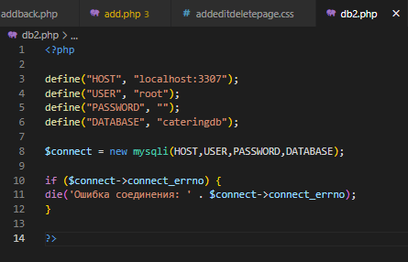

Рисунок 5 - Подключение к БД

Вывод данных на сайте через элементы PHP кода представлены 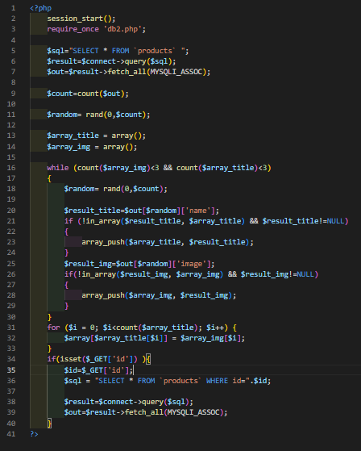

Рисунок 6 - Вывод элементов из БД

# **3. ПРОЕКТНАЯ ЧАСТЬ**

Структура папок проекта показана на рисунке 7. 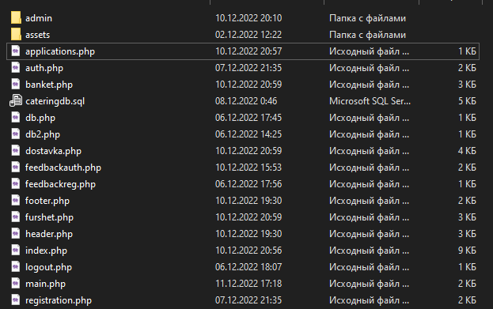

Рисунок 7 - Структура проекта

Структура содержит папку assets в ней находится папка img, в ней в свою очередь изображения, которые используются на сайте.

В папке admin находятся все страницы, связанные с админ панелью.

Для реализации курсового проекта была создана база данных под названием «cateting\_db» её структура и схема показана

*Структура БД 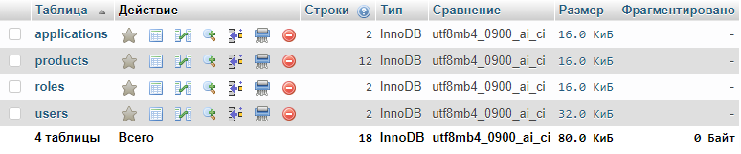*

Рисунок 8 - Структура БД

*Структура таблицы пользователей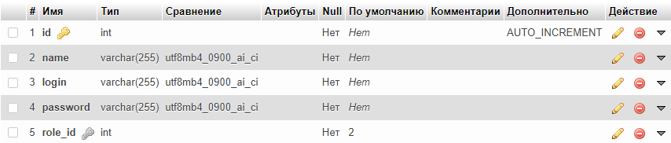*

Рисунок 9 - Структура пользователей

*Структура таблицы ролей*

*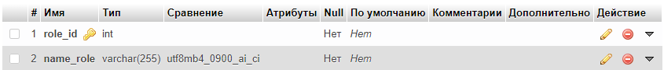*

Рисунок 10 - Структура ролей

*Структура таблицы товаров  
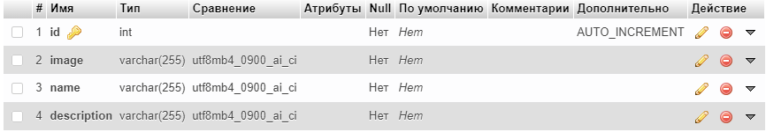*

Рисунок 11 - Структура товаров

*Структура таблицы обращений с формы*

*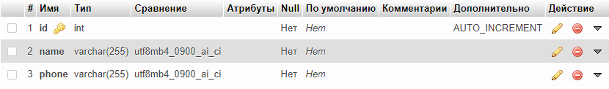*

Рисунок 12 - Структура обращений

*Словарь данных*

*Таблица 1 – словарь данных заказов(***applications**)

|  |  |  |  |  |  |
| --- | --- | --- | --- | --- | --- |
| **ключ** | **Имя поля** | **Тип данных** | **Нулевые значения** | **Дополнительные** | **Описание** |
| PK | Id | int | N |  | Id поля |
|  | name | varchar(255) | Y |  | Имя |
|  | phone | varchar(255) | Y |  | Номер телефона |

*Таблица 2 – словарь данных заказов(***roles**)

|  |  |  |  |  |  |
| --- | --- | --- | --- | --- | --- |
| **ключ** | **Имя поля** | **Тип данных** | **Нулевые значения** | **Дополнительные** | **Описание** |
| PK | Id | int | N | Auto increment | Идентификатор заказа |
|  | Role\_id | varchar(50) | Y |  | Id роли |
|  | Name\_role | varchar(50) | Y |  | Имя роли |

*Таблица 3 – словарь данных ролей(***users***)*

|  |  |  |  |  |  |
| --- | --- | --- | --- | --- | --- |
| **ключ** | **Имя поля** | **Тип данных** | **Нулевые значения** | **Дополнительные** | **Описание** |
| PK | Id | int | N |  | ID поля |
|  | name | varchar(255) | Y |  | Имя пользователя |
|  | login | varchar(255) | Y |  | Логин пользователя |
|  | password | varchar(255) |  |  | Пароль пользователя |
| Связь | Role\_id | int |  | 1 – Админ 2 - Пользователь | ID роли |

*Таблица 4 – словарь данных ролей(***products***)*

|  |  |  |  |  |  |
| --- | --- | --- | --- | --- | --- |
| **ключ** | **Имя поля** | **Тип данных** | **Нулевые значения** | **Дополнительные** | **Описание** |
| PK | Id | int | N | Auto increment | Идентификатор пользователя |
|  | Image | varchar(255) | N |  | Почта пользователя |
|  | name | varchar(255) | N |  | Имя пользователя |
|  | description | varchar(255) | N |  | Пароль пользователя |

*Главная страница*

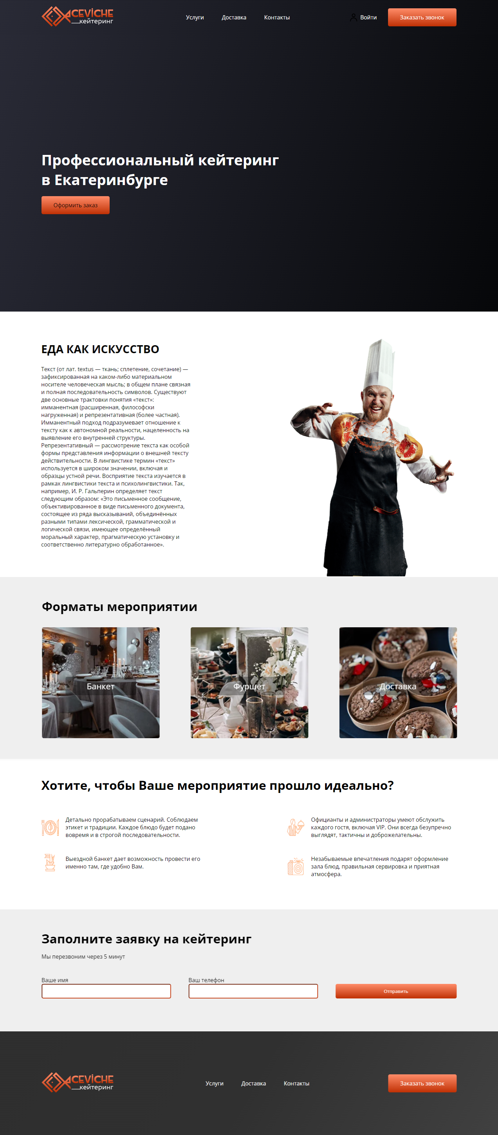

Рисунок 13 - Главная страница

На главной странице реализована шапка, которая одинакова на всех страница. Главный блок имеет заголовок и кнопку, а также картинка. Следующий блок сделан текст и картинка. Блок с форматами мероприятии, на ней сделаны три карточки с переходом на страницы. Также идет блок с формой и последующей отправкой заявки. В самом конце подвал, который на каждой странице одинаковый

*Страница банкет*

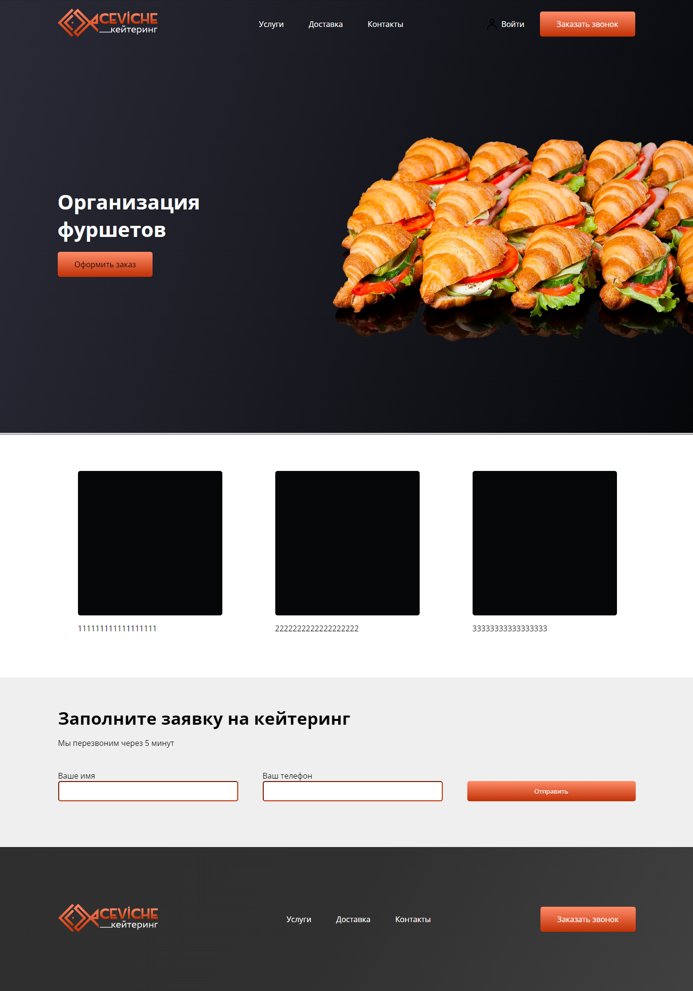

Рисунок 14 - Страница банкетов

На этой странице сделан первый блок с заголовком, кнопкой и картинкой. Следующий блок идет текст с картинкой. Также идет форма.

*Страница фуршет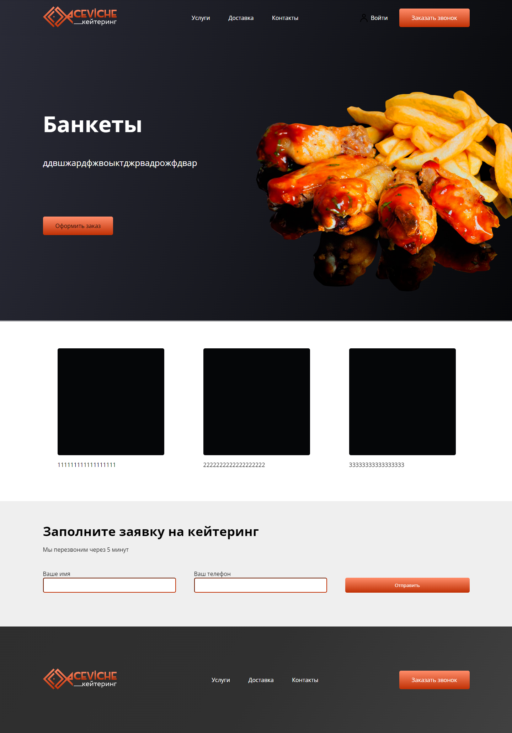*

Рисунок 15 - Страница фуршетов

Данная страница выглядит аналогично предыдущей

*Страница доставки*

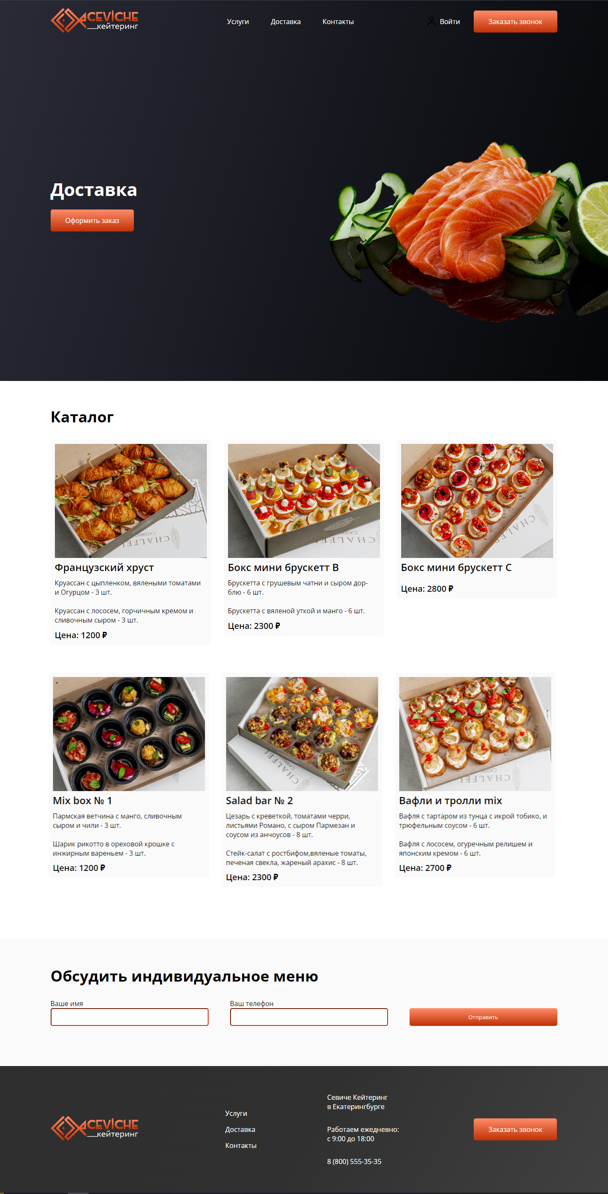

Рисунок 16 - Страница доставки

Данная страница имеет первый блок аналогично предыдущим страницам. Следующим блоком идет блок каталог с товарами. Также имеется блок с формой.

Форма авторизации и регистрации заимствована с практических занятий по PHP и была оптимизирована под курсовой проект

*Форма авторизации*

**

Рисунок 17 - Страница авторизации

Форма регистрации



Рисунок 18 - Страница регистрации

*Сайт при входе*   
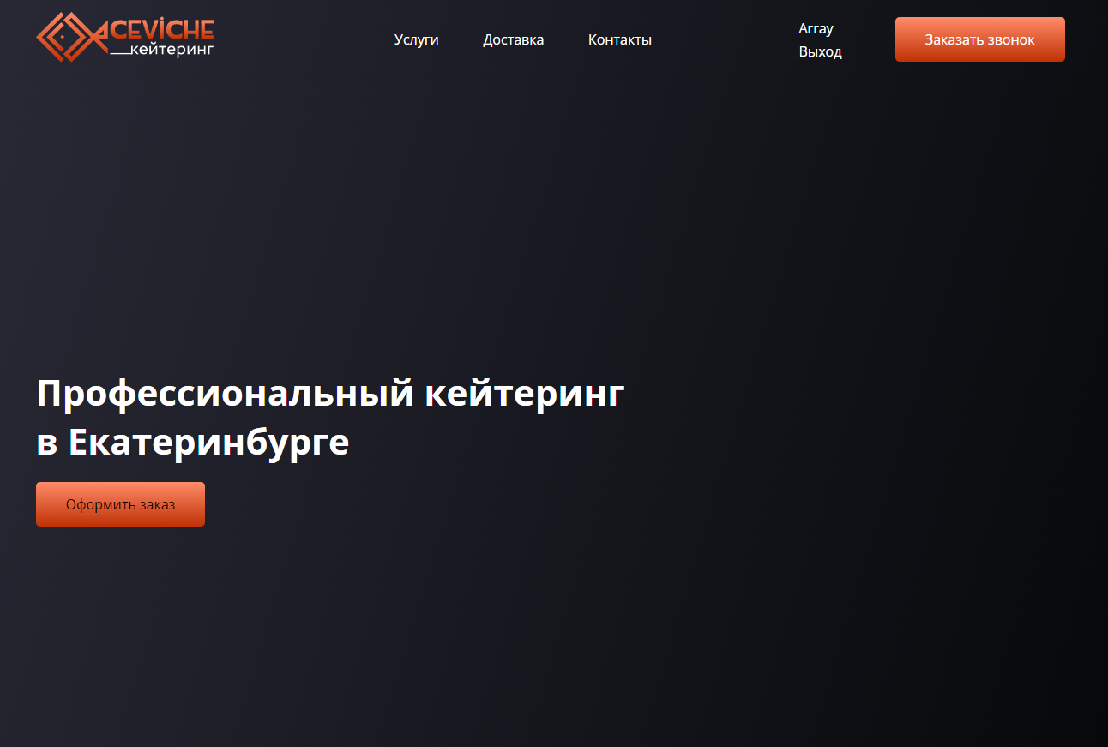

Рисунок 19 - Страница при входе

# 4. РУКОВОДСТВО ПОЛЬЗОВАТЕЛЯ

Для того чтоб войти на сайт нажимаем на «Войти»

**

Рисунок 20 - Вход

Вводим логин и пароль, если его нет, то нажимаем «зарегистрируйтесь» и регистрируемся, после этого вводим зарегистрированный логин с паролем

В форме регистрации реализована функция шифрования пароля, что бы злоумышленники, которые вдруг получат доступ к БД не смогли войти под одним из пользователей.



Рисунок 21 - Регистрация

После авторизации у вас создаётся сессия реализованная с помощью PHP кода.

# 5. ТЕСТИРОВАНИЕ КОДА САЙТА

*Тестирование сайта* – это последний и обязательный этап технической разработки сайта. Он играет важнейшую роль в процессе создания ресурса, так как именно от качества тестирования зависит дальнейшая жизнь ресурса. К сожалению, очень часто разработчики не уделяют должного внимания этому этапу, полагаясь на свой опыт. В результате существующие ошибки приводят к колоссальным затратам времени и денег.

Тестирование CSS файлов на наличие ошибок с помощью сайта W3C validator

*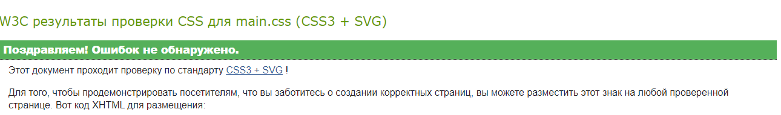 Тестирование кода главной страницы index.css Тестирование кода банкетной страницы main.css*

**

*Тестирование кода фуршетной страницы main.css*

**

*Тестирование кода страницы доставка main.css*

* Тестирование кода шапки header.css Тестирование кода подвала footer.css*

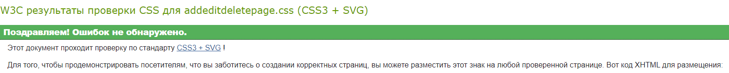

*Тестирование кода добавление, редактирования и админ панели addeditdeletepage.css*

**

*Тестирование кода регистрации reg.css*

**

*Тестирование кода авторизации authtorization.css*

*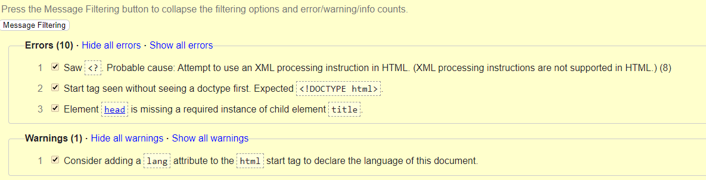 Тестирование кода header.php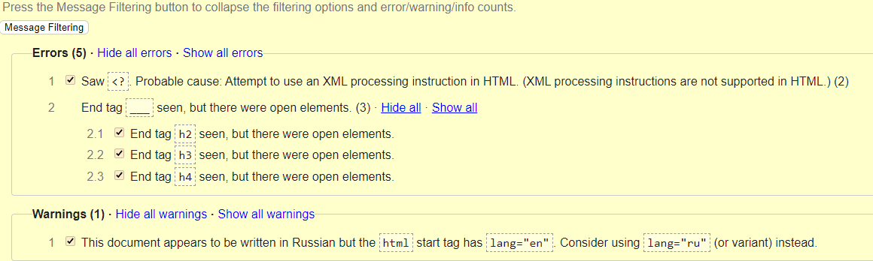*

*Тестирование кода index.php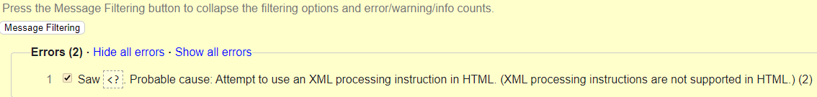*

*Тестирование кода auth.php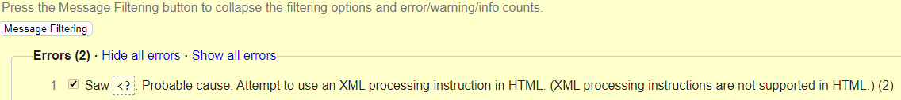*

*Тестирование кода registration.php* *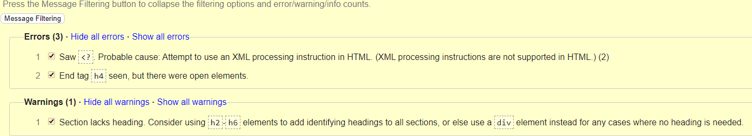*

*Тестирование кода banket.php*

*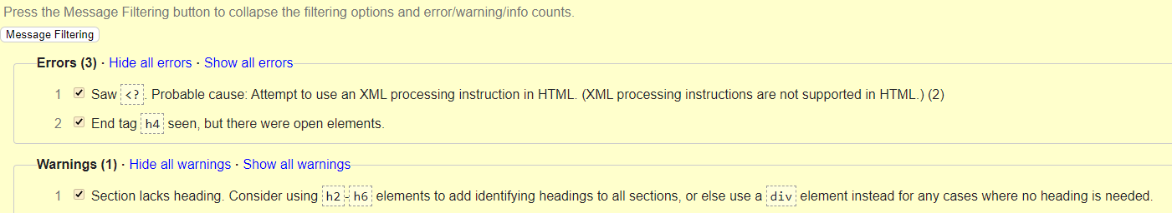*

*Тестирование кода furshet.php*

*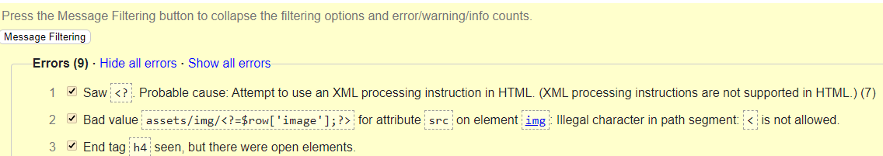*

*Тестирование кода dostavka.php*

*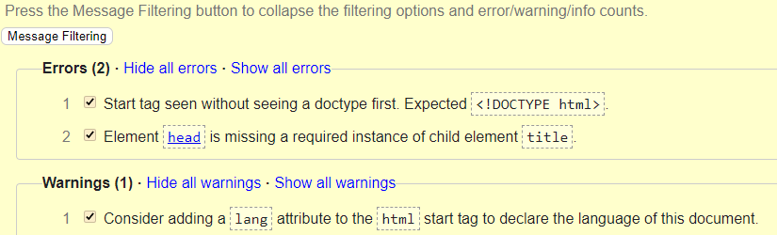*

*Тестирование кода footer.php*

Условные сокращения

*БД – база данных.*

*КП – курсовой проект.*

*OSP – Open Server Panel.*

*W3C - World Wide Web Consortium.*

*CSS - Cascading Style Sheets*

*HTML – Hyper Text Markup Language*

*PHP - Hypertext Preprocessor*

*ЕМК – Екатеринбургский монтажный колледж.*

*СУБД - Система управления базами данных.*

*ООП - объектно-ориентированное программирование.*

*VS Code – Visual Studio Cope*

# 6. ЗАКЛЮЧЕНИЕ

В ходе выполнения курсового проекта были рассмотрен процесс реализации сайта, выбраны технологии реализации и решение всех поставленных задач:

* Описание процесса разработки;
* Обзор сайта;
* Тестирование сайта на наличие ошибок в коде.

Сайт был разработан в редакторе кода Visual Code, используемые языки разметки HTML, каскадный разметка CSS и элементы PHP.

Для хранения данных в базе был использован PhpMyAdmin.

# 7. СПИСОК ЛИТЕРАТУРЫ

1. Сайт с полной документацией по PHP [Электронный ресурс]: Режим доступа: <https://www.php.net/>
2. Справочник по CSS [Электронный ресурс]: Режим доступа: <http://htmlbook.ru/css>
3. Справочник по HTML [Электронный ресурс]: Режим доступа: <http://htmlbook.ru/html>
4. Как пользоваться phpmyadmin [Электронный ресурс]: Режим доступа: <https://losst.ru/kak-polzovatsya-phpmyadmin>
5. Документация Open Server [Электронный ресурс]: Режим доступа: <https://ospanel.io/docs/>
6. W3C validator [Электронный ресурс]: Режим доступа: <https://validator.w3.org/#validate_by_upload>
7. Дронов В. HTML 5, CSS 3 и Web 2.0. Разработка современных Web- сайтов; БХВ-Петербург - Москва, 2011.
8. Дронов В. PHP, MySQL и Dreamweaver MX 2004 Разработка интерактивных Web-сайтов; БХВ-Петербург - Москва, 2010.
9. Дронов В. РНР 5/6, MySQL 5/6 и Dreamweaver CS4. Разработка интерактивных Web-сайтов; БХВ-Петербург - Москва, 2009.
10. Дронов В. Macromedia Dreamweaver 4: разработка Web-сайтов; M.: БХВ - Москва, 2014.
11. Костин С. П. Самоучитель создания Web-сайтов; Триумф - Москва, 2009.
12. Кристофер Б. Джонс 140 технологий раскрутки сайтов; Рид Групп - Москва, 2011.
13. Лавдей Л. Нихаус Сандра Проектирование прибыльных веб-сайтов;
14. 8 шагов к созданию собственного сайта [Электронный ресурс]: Режим доступа: <https://habr.com/ru/post/125561/>
15. HTML Tables [Электронный ресурс]: Режим доступа: <https://www.w3schools.com/html/html_tables.asp>
16. Математический подход к созданию сайтов [Электронный ресурс]: Режим доступа: <https://habr.com/ru/post/154087/>
17. Как бесплатно создать форум самому? сайта [Электронный ресурс]: Режим доступа: <https://site-builders.ru/kak-besplatno-sozdat-forum>
18. Джон Дакетт: «HTML и CSS. Разработка и дизайн веб-сайтов»

## Ричард Пулин: «Школа дизайна: макет. Практическое руководство для студентов и дизайнеров» Издательство: [Манн, Иванов и Фербер](https://www.labirint.ru/pubhouse/833/), 2020 г. Страниц: 232

## Илья Сидоренко: «Дизайнер интерфейсов. Принципы работы и построение карьеры» Издательство: [Олимп-Бизнес](https://www.labirint.ru/pubhouse/1603/), 2019 г. Страниц: 224

## «Информационная архитектура. Чертежи для сайта», Кристина Уодтке Издательство: М.: Кудиц-образ 2004 г. 320 страниц;

## «Типографика: шрифт, верстка, дизайн», Джеймс Феличи Издательство: [BHV](https://www.labirint.ru/pubhouse/243/), 2021 г. Страниц: 496

## «Структура дизайна. Стильное руководство», Тимоти Самара Год издания: 2008 Страниц: 272

## «Web-дизайн. Удобство использования Web-сайтов», Якоб Нильсен, Хоа Лоранжер Издательство: [Вильямс](https://www.labirint.ru/pubhouse/1560/), 2009 г. Страниц: 376

## «Разработка пользовательских интерфейсов», Дженнифер Тидвелл Издательство: [Питер](https://www.labirint.ru/pubhouse/104/), 2008 г. Страниц: 416